Katarzyna Rutkowska
Raport – Autobusy (zadanie 9)

Stoimy na przystanku, na który przyjeżdżają autobusy linii 1 (proces Poissona o intensywności 1 autobusu na godzinę) oraz linii 7 (proces Poissona o intensywności 7 autobusów na godzinę). Oba procesy są niezależne.
1. Założenia:
- Linia nr 1 - proces Poissona o intensywności 1 autobusu na godzinę
- Linia nr 2 - proces Poissona o intensywności 7 autobusów na godzinę
- Niezależność obu procesów

2. Polecenia:
- Narysuj wykres zależności prawdopodobieństwa zdarzenia polegającego na pojawieniu sie dokładnie n autobusów w funkcji n

Rozkład Poissona zdefiniowany jest następująco:

n – liczba autobusów, które pojawiły się na przystanku w ciągu godziny
- wartość średnia rozkładu

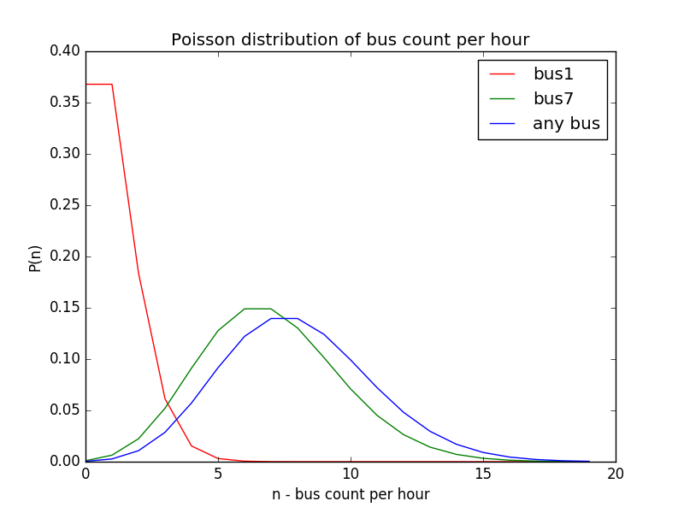
- Wyznacz prawdopodobieństwo tego, że dokładnie m autobusów linii 7 pojawi się przed pierwszą jedynką
Prawdopodobieństwo pojawienia się m autobusów w czasie t można opisać procesem Poissona o wartości średniej :

Najpierw obliczymy prawdopodobieństwo, że żaden autobus linii nr 1 nie przyjedzie do chwili t w czasie:

Następnie zapiszmy równanie na prawdopodobieństwo pojawienia się m autobusów linii 7 do godziny t:

Prawdopodobieństwo łączne dwóch zdarzeń niezależnych wyrażone jest wzorem:

Zatem aby wyznaczyć prawdopodobieństwo zdażenia polegającego na przyjeździe m autobusów linii 7 przed autobusem linii 1, należy zsumować po czasie rozkład:

- Sprawdź powyższe obliczenia symulacyjnie.

